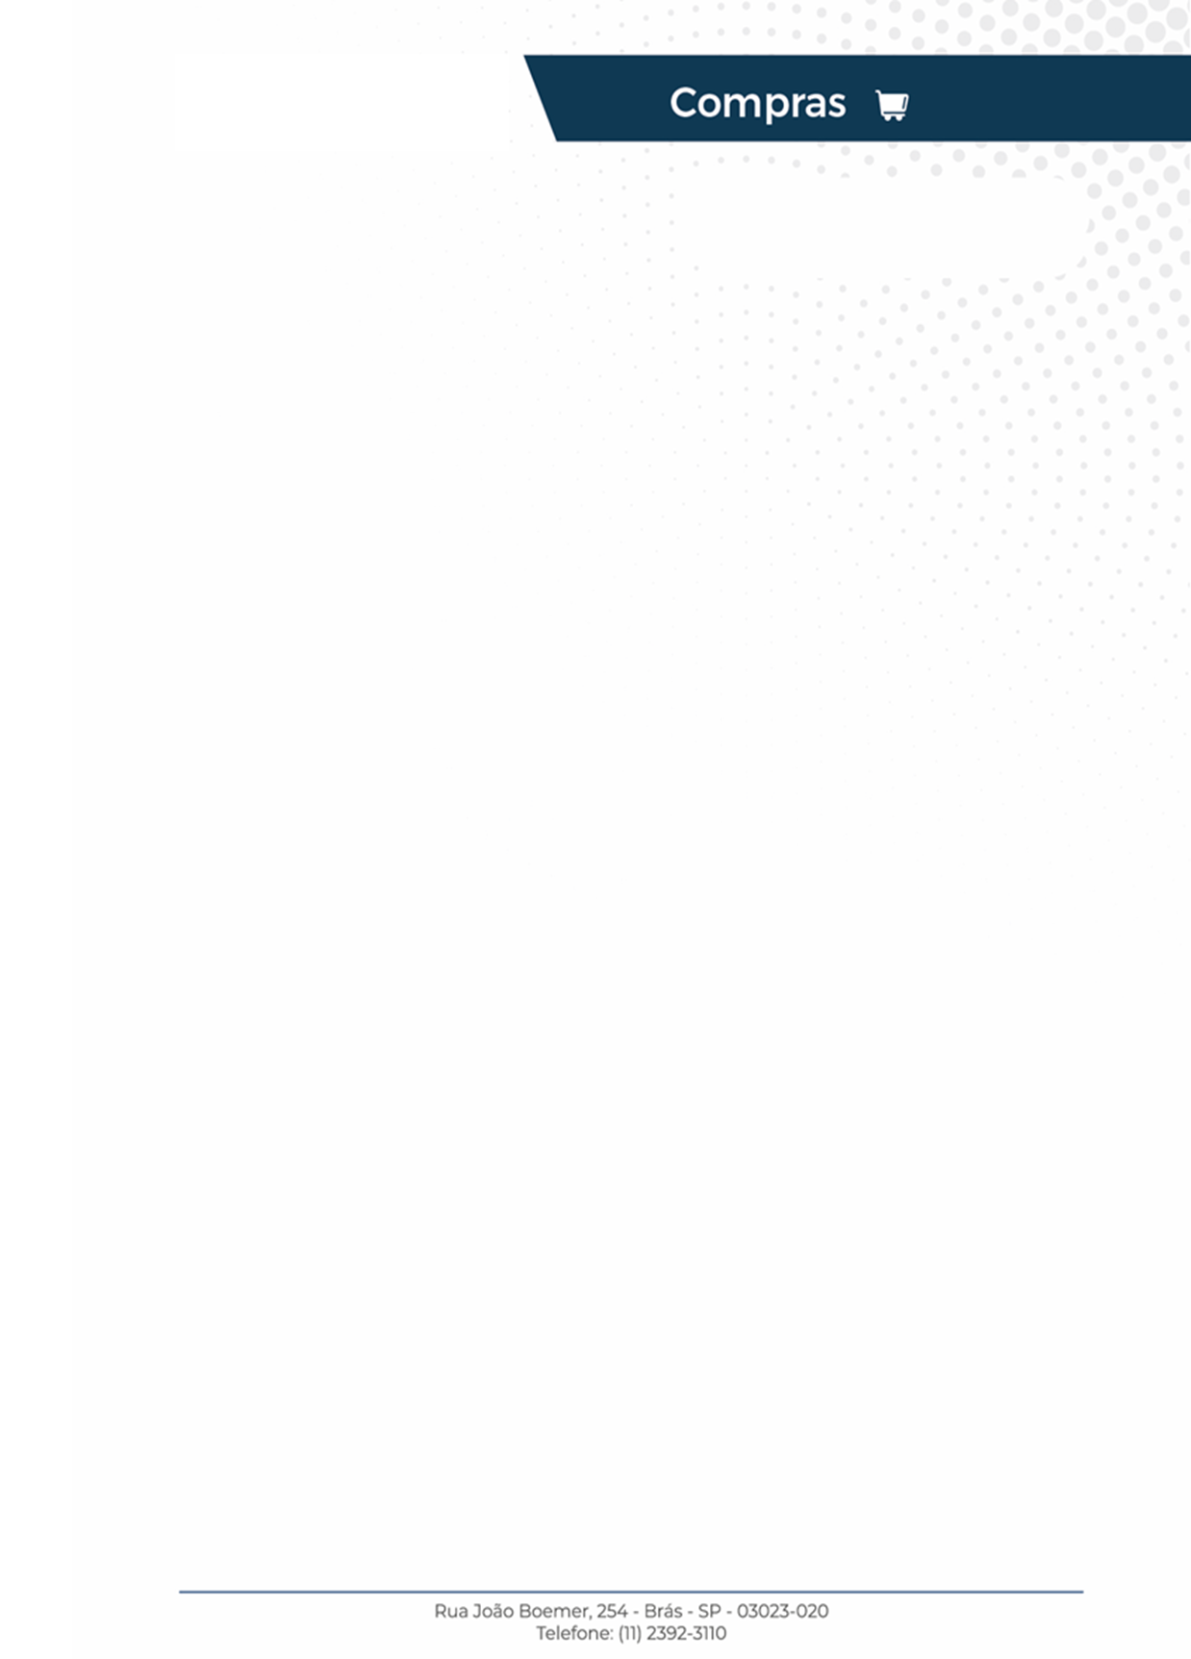

**C.I. nº:** DFCOM0{{ COD_ARQ }}/2024

**UF: DF**

|  |  |
| --- | --- |
| **Solicitante (Remetente):** | {{ SOLICITANTE }} |
| **Destinatário:** | {{ LOCAL_ENTREGA }} |
| **Tipo da solicitação:** | Compras Manutenção/Engenharia Compras Material de Limpeza  Compras Material Gráfico  Outros: |
|  |  |
| **Valor total: R$ {{ VALOR_TOTAL }}** |  |
| **Forma de pagamento:** | BOLETO PAGAMENTO COM CARTÃO  DEPOSITO |
| **Prazo de execução:** IMEDIATO | |
| **Solicitação:** {{ JUSTIFICATIVA }} | |
| **Motivo**: {{ MOTIVO }} | |
| |  | | --- | | **Descrição da Compra** | | **06 UND -** TERMOSTATO TOUCH SCREEN ACRILONITRILA BUTADIENO ESTIRENO POLICARBONATO BRANCA 0A50GRC 24V CA 110-220V CA 5A DISPLAY EMBUTIR PAREDE 118MM 80MM DKTSCW/SUPER DAKOL AF.101442 – **R$ 870, 98** | | **Ordem de Compra –**  **{{ CODIGO }}** | | |
| |  | | --- | | **Orçamento Vencedor:** | | |
| |  |  |  |  | | --- | --- | --- | --- | | **Empresa: A** | {{ EMPRESA }} | **Valor:** | **R$ {{ VALOR_TOTAL }}** |   **Justificativa:**  Conforme orientação, do Setor de Compras até que o Oracle esteja plenamente operacional, nos foi solicitamos que prossigamos com a utilização das Comunicações Internas (CI's) físicas. O Setor de Compras (Procurement) solicitou a elaboração da Comunicação Interna referente ao item da Ordem de Compra em anexo. | |
| _______________________________ ______________________________  Direção Administrativa Brasília-DF Direção Espiritual Brasília-DF  Nome: Bp. Sidney Costa Nome: Bp. Sidnei Marques | |

Brasília, {{ DATA }} de 2024